Cirsium oleacreum, Kohl-Kratzdistel
[Asteraceae, Korbblütler]

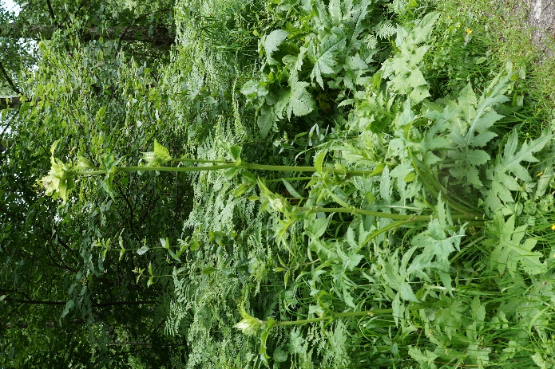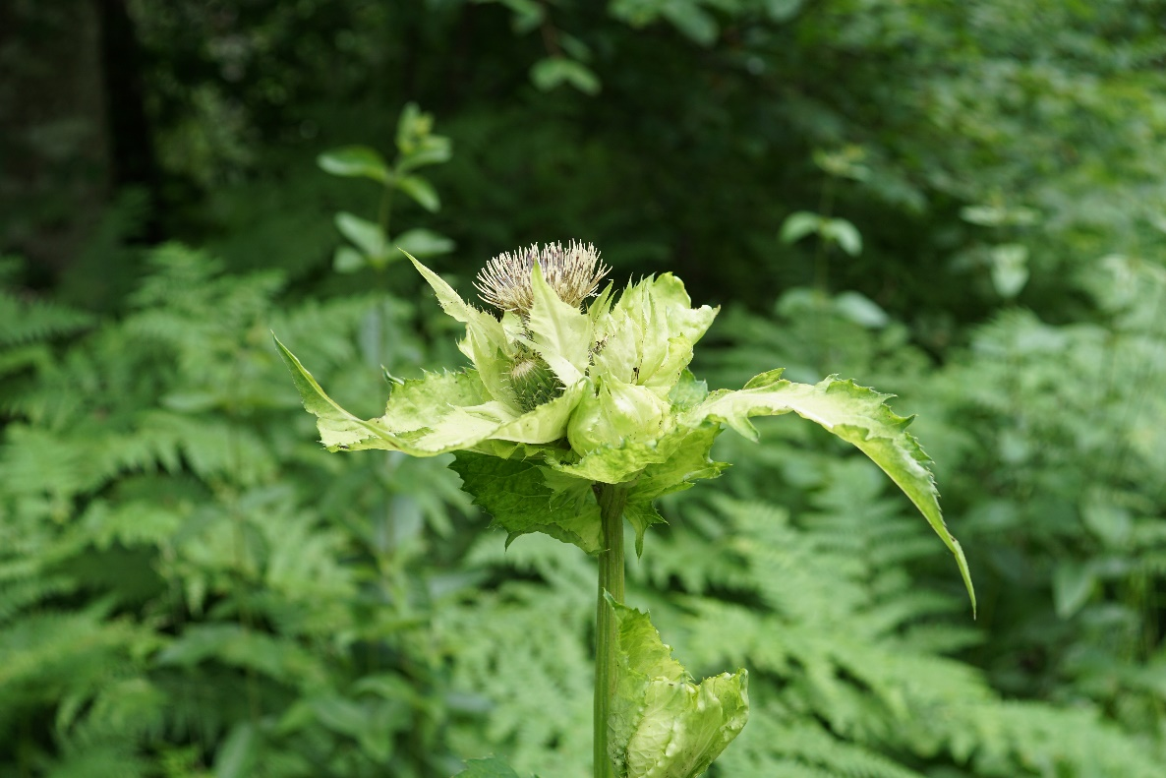

Merkmale: Dieser ausdauernde Hemikryptophyt erreicht eine Höhe von (30)50-150 cm.
Der Stängel ist gefurcht, hohl und kaum behaart. Die Laubblätter sind meist ungeteilt, nur die untersten fiederspaltig.
Die Körbe sind meist zu Knäuel gehäuft und deren Blüten erscheinen blassgelblich-grün. Diese sind von eiförmigen Hochblättern umgeben und überragen diese. Die Korbstiele und Hülle ist kahl bis fein spinnwebig.
Ökologie: Cirsium oleraceum ist ein Düngezeiger, der auf nährstoffreichen Feuchtwiesen, auf Niedermoorwiesen, an Bachufern, in Hochstaudenfluren, auf sicker- und staunassen Böden vorkommt. Diese Art ist namensgebend für die Kohldistelwiesen (feuchte Fettwiesen).
Blütezeit: Juli bis September (Oktober)
Höhenstufe: collin bis montan
Rote Liste Nordtirol¹: LC
Rote Liste Osttirol¹: LC
Rote Liste Österreich²: LC
L | T | K | F | R | N | S
6 | 5 | 5 | 8 | 7 | 7 | 0

Zeigerwerte:

